Annualy Evaluation Meeting Each Ius and Peer Support at Provincial Level
ODUA Weston Hotel Jambi, 27 – 28 November 2025

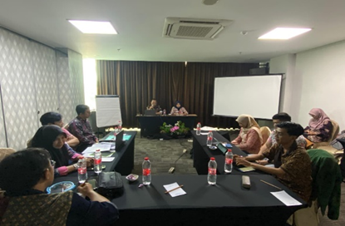

Yayasan Kanti Sehati Sejati Jambi sebagai salah satu Implementing Unit (IU) yang mendapatkan dukungan pendanaan dari The Global Fund di tahun 2024-2026, memiliki tanggung jawab sosial untuk turut serta dalam upaya penanggulangan dan pencegahan HIV-AIDS di Indonesia Khususnya di Jambi dan Lampung. Dalam program ini, Yayasan Kanti Sehati Sejati Jambi akan bertanggung jawab atas pelaksanaan kegiatan SSR untuk Wilayah Kota Jambi, Kota Batam dan Kota Tanjung Pinang penjangkauan populasi kunci laki-laki yang berhubungan seks dengan laki-laki (LSL), Waria dan pengguna NAPZA suntik (Penasun) serta dukungan psikologis dan sosial untuk ODHA di Provinsi Jambi (Kota Jambi), Provinsi Lampung (Kota Bandar Lampung, Kab. Lampung Selatan Kab. Lampung Timur dan Kab. Pringsewu).
Impementing Unit (IU) Yayasan Kanti Sehati Sejati sebagai penerima mandat dalam pelaksanaan program dukungan psikososial berfokus pada peningkatan klien on Antiretroviral Treatment (ART) termasuk retensi dan pada tahun 2024 mengintegrasikan strategi Pre-Exposure Prophylaxis (PrEP) kedalam strategi Notifikasi Pasangan (NP), yaitu pasangan orang dengan HIV yang melakukan HIV counseling and testing (HCT) dengan hasil negatif digali eligibilitasnya dan didorong untuk mengakses layanan PrEP. Pelaksanaan kegiatan program dukungan psikososial bagi orang dengan HIV, dalam pelaksanaannya banyak pembelajaran dan rekomendasi yang didapat. Untuk mengatasi tantangan dan menemukan upaya strategi dalam pencapaian indikator, diperlukan upaya-upaya strategis sehingga akan berdampak pada perbaikan program di semester berikutnya melalui melakukan pertemuan secara berkala.
Dalam rangka peningkatan kualitas pemberian dukungan bagi ODHA, maka perlu dilakukan koordinasi dan evaluasi yang IU provinsi dengan para Pendukung Sebaya di tingkat kabupaten/kota di masing-masing provinsi. Kegiatan ini akan lebih diarahkan untuk memastikan kesepahaman definisi operasional, validitas data dukungan, pemantauan sistem rujukan serta salah satu cara untuk memberikan bantuan teknis bagi petugas pendukung sebaya di kabupaten/kota.

Joint Validation of Community Data With Health Service Facility Data
Hotel ODUA Weston Hotel Jambi, 28 Oktober 2025
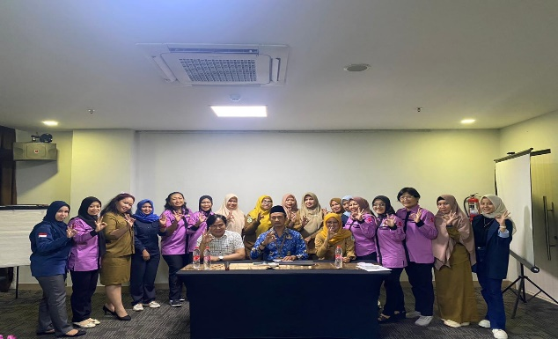

Perkiraan Asian Epidemic Model (AEM) terbaru menunjukkan bahwa ada 545.188 ODHA di Indonesia pada 2019 – 527.912 orang dewasa dan 17.276 anak-anak. Diperkirakan ada 31.817 infeksi HIV baru di negara ini pada 2019 – 28.771 di antara orang dewasa dan 3.046 di antara anak-anak. Kecuali pada kelompok laki-laki yang berhubungan seks dengan laki-laki (LSL), jumlah tahunan infeksi HIV dewasa baru telah menurun di semua sub-kelompok populasi utama. Estimasi populasi kunci yang dilakukan pada tahun 2019 dan diperbarui pada Mei-Juni 2020 diperkirakan juga berkontribusi pada pengurangan jumlah infeksi baru tahunan. Namun, meskipun beberapa Program AIDS Nasional (NAP) mengalami kemajuan dalam beberapa tahun terakhir, pemodelan epidemi baru-baru ini menunjukkan bahwa Indonesia belum berada di jalur untuk mengakhiri HIV dan AIDS pada tahun 2030, dengan 22.000 infeksi baru diproyeksikan terjadi pada tahun 2030.
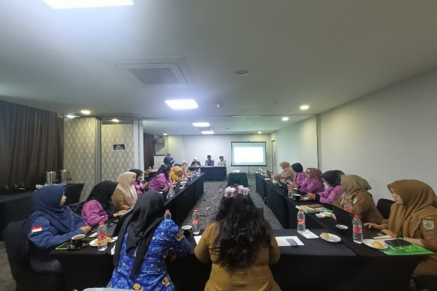

Oleh karena itu, selain meningkatkan upaya untuk mencegah infeksi di antara Populasi Kunci, penemuan kasus yang intensif harus diperluas di luar Populasi Kunci ke sub-populasi yang dipilih secara strategis untuk mempercepat kemajuan dalam mencapai dua “90” pertama dari target global UNAIDS 90-90-90.
Yayasan Kanti Sehati sebagai Implementing Unit (IU) di Provinsi Jambi (Kota Jambi) dan Provinsi Lampung (Kota Bandar Lampung, Kab. Lampung Selatan, Kab. Lampung Timur dan Kab. Pringsewu) yang mendapatkan dukungan pendanaan dari Yayasan Spiritia, memiliki tanggung jawab sosial untuk turut serta dalam usaha-usaha penanggulangan dan pencegahan HIV-AIDS di Provinsi Jambi Khususnya Kota Jambi. Dalam ranga mendukung Program Pencegahan dan Penanggulangan HIV-AIDS di Provinsi Jambi Khususnya Kota Jambi, Sistem Pencatatan SIHA oleh Dinas Kesehatan diharapkan sejalan dengan SIMS diharapkan sudah dapat digunakan di akhir tahun 2025 oleh semua layanan HIV di Kota Jambi. Dalam program ini. Pada Bulan Oktober ini Yayasan Kanti Sehati Sejati Jambi akan melaksanakan kegiatan Joint validasi data komunitas (ODHA) bersama dengan layanan Kesehatan di Kota Jambi.

Short Training/Workshop for PLHIV to Enhance Retention on ART and Not Yet ART at PUSKESMAS RAWASARI
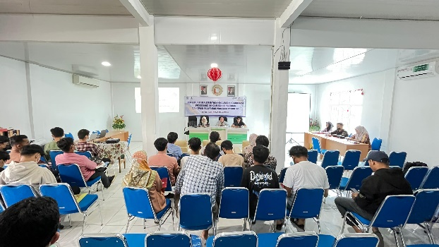

hduhed

Yayasan Spiritia sebagai salah satu Principal Recipient yang mendapatkan dukungan pendanaan dari The Global Fund di tahun 2024-2026, memiliki tanggung jawab sosial untuk turut serta dalam upaya penanggulangan dan pencegahan HIV-AIDS di Indonesia. Dalam program ini, Yayasan Spiritia akan bertanggung jawab atas pelaksanaan kegiatan penjangkauan populasi kunci laki-laki yang berhubungan seks dengan laki-laki (LSL), Waria dan pengguna NAPZA suntik (Penasun) di 159 kabupaten/kota serta dukungan psikologis dan sosial untuk ODHA di 200 Kabupaten/Kota di 38 Provinsi.
Impementing Unit (IU) sebagai penerima mandat dalam pelaksanaan program dukungan psikososial berfokus pada peningkatan klien on Antiretroviral Treatment (ART) termasuk retensi dan pada tahun 2024 mengintegrasikan strategi Pre-Exposure Prophylaxis (PrEP) kedalam strategi Notifikasi Pasangan (NP), yaitu pasangan orang dengan HIV yang melakukan HIV counseling and testing (HCT) dengan hasil negatif digali eligibilitasnya dan didorong untuk mengakses layanan PrEP. Pengobatan Antiretroviral (ARV) atau antiretroviral treatment adalah satu-satunya alat untuk mengendalikan virus HIV dalam tubuh manusia, Antiretroviral mampu menekan kematian dan kesakitan pada orang dengan HIV. Namun demikian ARV tetap harus diminum seumur hidup agar viral load tersupresi. Orang dengan HIV harus mampu menjaga kepatuhan pada penggunaan ARV sehingga membutuhkan dukungan sebaya untuk dapat saling menguatkan satu sama lain.
Short Training/Workshop for PLHIV to Enhance Retention on ART and Not Yet ART adalah kegiatan untuk ODHA dan OHIDHA belajar tentang pengobatan ARV termasuk kepatuhan dan efek samping, infeksi oportunistik, serta isu kesehatan lainnya bagi penerima manfaat. Selain sebagai wadah belajar kegiatan ini juga menjadi ajang untuk memberikan motivasi agar orang dengan HIV yang belum siap pengobatan mau memulai terapi ARV dan bagi yang sudah terapi dapat mempertahankan kepatuhan dikarenakan kebosanan dan masalah lainnya, sehingga meminimalisir lost to follow-up (putus minum obat/ARV).
Sehubungan dengan hal tersebut diatas, pada Bulan Oktober ini Yayasan Kanti Sehati Sejati selaku Implementing Unit (IU) dengan wilayah intervensi program di Kota Jambi, Kota Bandar Lampung, Kabupaten Lampung Selatan, Kabupaten Lampung Timur dan Kabupaten Pringsewu melakukan kegiatan Short Training/ Workshop for PLHIV to Enhance Retention on ART and Not yet ART di Kota Jambi dengan melibatkan ODHA sebagai peserta dan KDS MWGJ Kota Jambi sebagai pelaksana kegiatan serta difasilitasi narasumber, fasilitator dan tempat berkegiatan oleh Klinik PDP PKM Rawasari Kota Jambi pada Kamis, 09 Oktober 2025.

